Вариант 3
Задание №2.1.1
Программа | Результаты расчетов
x = 13;  a = 0.09;  b = 1.24;  // Вычисление  y = log(x*sqrt(2)/sin(a*b));  // Вывод результата  disp(x);  disp(a);  disp(b);  disp(y); | x = 13;  a = 0.09;  b = 1.24;  y = 5.1064121

Задание № 2.2.1
Программа | Результаты расчетов
// от 3 до 13 с шагом 1  x = 3:1:13;  // от 1.2 до 2.7 с шагом 0.05  q = 1.2:0.05:2.7;  disp("Вектор x:")  disp(x);  disp("Вектор q:")  disp(q); | "Вектор x:"  --> disp(x);  column 1 to 9  3. 4. 5. 6. 7. 8. 9. 10. 11.  column 10 to 11  12. 13.  "Вектор q:"  --> disp(q);  column 1 to 8  1.2 1.25 1.3 1.35 1.4 1.45 1.5 1.55  column 9 to 16  1.6 1.65 1.7 1.75 1.8 1.85 1.9 1.95  column 17 to 24  2. 2.05 2.1 2.15 2.2 2.25 2.3 2.35  column 25 to 31  2.4 2.45 2.5 2.55 2.6 2.65 2.7

Задание № 2.2.2
Программа | Результаты расчетов
clear  x = -3:0.3:0; // 11 элементов  y = log(x.^2 + 2*x + 2);  disp("Массив x:")  disp(x);  disp("Массив y:")  disp(y); | "Массив x:"  --> disp(x);  column 1 to 8  -3. -2.7 -2.4 -2.1 -1.8 -1.5 -1.2 -0.9  column 9 to 11  -0.6 -0.3 0.  "Массив y:"  --> disp(y);  column 1 to 4  1.6094379 1.3584092 1.0851893 0.7929925  column 5 to 8  0.4946962 0.2231436 0.0392207 0.0099503  column 9 to 11  0.14842 0.3987761 0.6931472

Задание № 2.2.3 (1)
Программа | Результаты расчетов
A = [2 1 -1; 2 -1 1; 1 0 2];  B = [3 6 0; 2 4 -6; 1 -2 3];  V1 = A(:,2);  V2 = B(3,:);  V3 = B(:,1);  disp("Матрица A:"); disp(A);  disp("Матрица B:"); disp(B);  disp("V1:"); disp(V1);  disp("V2:"); disp(V2);  disp("V3:"); disp(V3); | "Матрица A:"  2. 1. -1.  2. -1. 1.  1. 0. 2.  "Матрица B:"  3. 6. 0.  2. 4. -6.  1. -2. 3.  "V1:"  1.  -1.  0.  "V2:"  - -2. 3.  "V3:"  3.  2.  1.

Задание № 2.2.3 (2)

Программа | Результаты расчетов
R1 = V2 * V1;  R2 = A * V1;  disp("V2 * V1 ="); disp(R1);  disp("A * V1 ="); disp(R2); | "V2 * V1 ="  3.  "A * V1 ="  1.  3.  1.

Задание № 2.2.3 (3)
Программа | Результаты расчетов
W1 = A * B;  W2 = inv(A);  W3 = B';  disp("A * B ="); disp(W1);  disp("Обратная матрица A^-1:"); disp(W2);  disp("Транспонированная B^T:"); disp(W3); | "A * B ="  7. 18. -9.  5. 6. 9.  5. 2. 6.  "Обратная матрица A^-1:"  0.25 0.25 0.  0.375 -0.625 0.5  -0.125 -0.125 0.5  "Транспонированная B^T:"  3. 2. 1.  6. 4. -2.  0. -6. 3.

Задание № 2.2.3 (4)
Программа | Результаты расчетов
S1 = det(A);  S2 = det(B);  disp("Определитель A ="); disp(S1);  disp("Определитель B ="); disp(S2); | "Определитель A ="  -8.  "Определитель B ="  -72.

Задание № 2.2.3 (5)
Программа | Результаты расчетов
Z1 = V1 .* V3;  disp("Поэлементное произведение V1 .* V3 =");  disp(Z1); | "Поэлементное произведение V1 .* V3 ="  --> disp(Z1);  3.  -2.  0.

Задание № 2.2.3 (6)
Программа | Результаты расчетов
D = A .* B;  disp("Поэлементное произведение A .* B =");  disp(D); | "Поэлементное произведение A .* B ="  --> disp(D);  6. 6. 0.  4. -4. -6.  1. 0. 6.

Задание № 2.2.4
Программа | Результаты расчетов
// Сумма  i = 1:7;  F = i.*(3*i - 1);  S = sum(F);  // Произведение  j = 1:3;  P = j - 3.5;  Pr = prod(P);  disp("Сумма ="); disp(S);  disp("Произведение ="); disp(Pr); | "Сумма ="  392.  "Произведение ="  -1.875

Задание № 2.2.5
Программа | Результаты расчетов
Y = [1 2 3 4; 5 6 7 8; 9 10 11 12];  disp("Матрица Y:"); disp(Y);  S_row = sum(Y(3,:));  P_col = prod(Y(:,2));  Max_val = max(Y);  disp("Сумма элементов 3-й строки ="); disp(S_row);  disp("Произведение элементов 2-го столбца ="); disp(P_col);  disp("Максимальный элемент ="); disp(Max_val); | "Матрица Y:"  1. 2. 3. 4.  5. 6. 7. 8.  9. 10. 11. 12.  "Сумма элементов 3-й строки ="  42.  "Произведение элементов 2-го столбца ="  120.  "Максимальный элемент ="  12.

Задание № 2.3.1
Программа | Результаты расчетов
x = input("Задайте x = ");  if x > 16 then  y = sqrt(x);  elseif (x >= 1) & (x <= 16) then  y = 10/x;  else  y = x + 2;  end  disp("y = "); disp(y); | Задайте x = 25  "y =" 5.  Задайте x = 10  "y =" 1.  Задайте x = -3  "y =" -1.

Задание № 2.3.2
Программа | Результаты расчетов
X = [-2 -3 -6 5 2 -4 8 9 -10 -7];  last = X($);  S = 0;  for i = 1:length(X)  if X(i) < last then  S = S + X(i);  end  end  disp("Исходный вектор X:"); disp(X);  disp("Последний элемент ="); disp(last);  disp("Сумма чисел, меньших последнего ="); disp(S); | "Исходный вектор X:"  -2. -3. -6. 5. 2. -4. 8. 9. -10. -7.  "Последний элемент ="  -7.  "Сумма чисел, меньших последнего ="  -10.

Задание № 3.1.1
Программа | Результаты расчетов
figure(1); newaxes;  x = -3:0.01:0;  y = log(x.^2 + 2*x + 2);  plot(x, y);  xgrid();  xtitle("График функции y = ln(x^2+2x+2)", "x", "y"); | 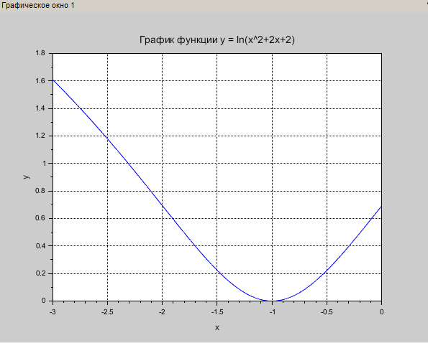

Задание № 3.1.2
Программа | Результаты расчетов
figure(1); newaxes;  x1 = 2:0.1:5;  y1 = (sin(x1).^2)./(sqrt(x1) + x1);  x2 = 0:0.1:3;  y2 = (exp(0.1*x2)+1)./(1+cos(x2).^2);  plot(x1, y1, '--rx', x2, y2, '-k+');  xgrid();  xtitle("Графики двух функций", "Ось X", "Ось Y");  legend("y1 = sin^2(x)/(sqrt(x)+x)", "y2 = (e^{0.1x}+1)/(1+cos^2 x)"); | 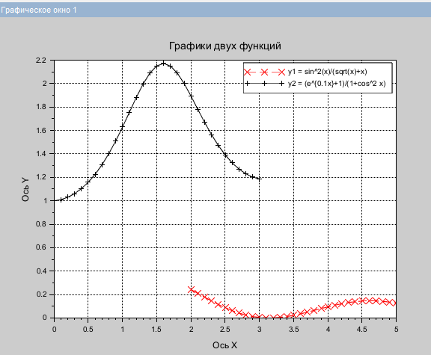

Задание № 3.1.3
Программа | Результаты расчетов
figure(1); newaxes;  x = -5:0.01:20;  n = length(x);  y = zeros(1, n);  for i = 1:n  xi = x(i);  if xi > 16 then  y(i) = sqrt(xi);  elseif (xi >= 1) & (xi <= 16) then  y(i) = 10/xi;  else  y(i) = xi + 2;  end  end  plot(x, y);  xgrid();  xtitle("График кусочно-непрерывной функции", "x", "y"); | 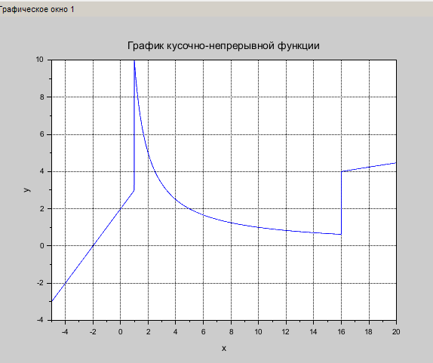

Задание № 3.2.1
Программа | Результаты расчётов
clear;  // 1. Метод трапеций  x = 3:0.001:6.1;  y = (x + 1.5).^2;  I_trap = inttrap(x, y);  // 2. Метод квадратур  I_quad = integrate('(x+1.5)^2', 'x', 3, 6.1);  // 3. Функция intg  deff('y=f(x)', 'y=(x+1.5)^2');  I_intg = intg(3, 6.1, f);  disp("Метод трапеций (inttrap):"); disp(I_trap);  disp("Метод квадратур (integrate):"); disp(I_quad);  disp("Функция intg:"); disp(I_intg); | "Метод трапеций (inttrap):"  115.95033  "Метод квадратур (integrate):"  115.95033  "Функция intg:"  115.95033

Задание № 3.2.2
Программа | Результаты расчётов
clear;  deff('y = F(x)', 'y = 2*sin(x) - cos(x).^2');  root = fsolve(0.5, F);  disp("Корень уравнения:"); disp(root);  x = 0:0.01:2;  plot(x, F(x), '-b', root, F(root), 'xr', x, zeros(x), '-k');  xgrid();  xtitle("Графическое решение уравнения 2sin(x)=cos^2(x)", "x", "f(x)");  legend("f(x) = 2sin(x)-cos^2(x)", "Корень", "y = 0"); | 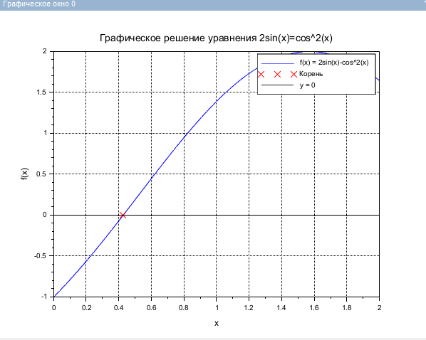

Задание № 3.2.3
Программа | Результаты расчётов
clear;  v = [1, -2.5, -2.54, 6.3, 1.38];  R = roots(v);  disp("Корни полинома:"); disp(R);  // Выбор первого действительного корня  kr = %nan;  for i = 1:length(R)  if imag(R(i)) == 0 then  kr = R(i); break;  end  end  if ~isnan(kr) then  x = (kr - 2):0.01:(kr + 2);  y = x.^4 - 2.5*x.^3 - 2.54*x.^2 + 6.3*x + 1.38;  plot(x, y, '-b', kr, 0, 'xr', x, zeros(x), '-k');  xgrid();  xtitle("График полинома в окрестности корня", "x", "p(x)");  legend("p(x)", "Корень", "y = 0");  else  disp("Действительных корней не найдено.");  end | 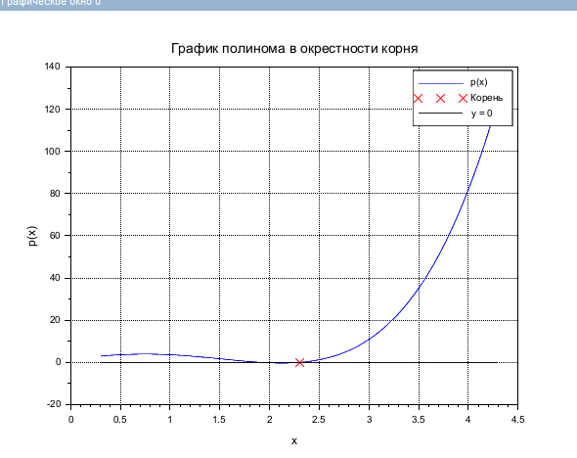

Задание № 3.2.4
Программа | Результаты расчётов
clear;  A = [3 -1 1; 1 2 4; 5 1 2];  B = [12; 6; 3];  X_inv = inv(A) * B;  X_left = A \ B;  disp("Решение через обратную матрицу:");  disp(X_inv);  disp("Решение через левое деление:");  disp(X_left);  disp("Проверка: A * X_left =");  disp(A * X_left); | "Решение через обратную матрицу:"  --> disp(X_inv);  0.  -7.0000000  5.  "Решение через левое деление:"  --> disp(X_left);  0.  -7.  5.  "Проверка: A * X_left ="  --> disp(A * X_left);  12.  6.  3.

